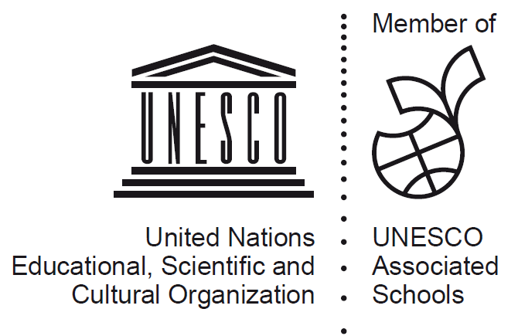
半田市立板山小学校 学校だより【第５号】
よ も ぎ 道
平成２８年７月（編集：教頭）

ふるさと新発見事業で古代米！

今年度、板山小学校は、半田市の企画課主催による「ふるさと新発見事業」を受け、５年生が古代米をバケツで育てることになりました。これは、板山の環境を考えるとともに、板山の里山の風景を後世に残していきたいという趣旨で取り組むものです。
さて、「古代米」って何でしょう。私たちの祖先が栽培していた、いわば「古代の稲の品種」が持っていた特色を色濃く残した稲のことだと言われています。
米づくりの先生である地元の山本さんの話によると、古代米は、荒れ地で肥料なしでも育つ丈夫な品種で、収穫量は少なく生産性は低いようです。赤米や黒米などがあり、近年では、健康食品としても見直されているそうです。
「古代米」～実りの秋にどんな風景が見られるか楽しみです。正門前の西洋花壇の周りで育てていますので、ぜひご覧ください。

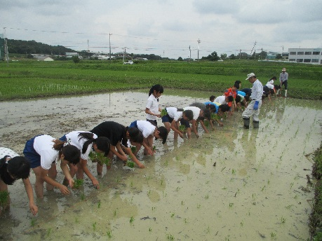
６月７日（火）山本さんに教わりながら田植えをしたよ

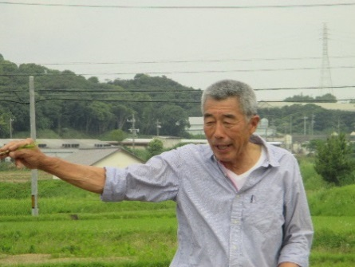
みんなは、田植えをしたことがありますか？ 泥の感触を味わいながら、きれいに苗を植えてください。

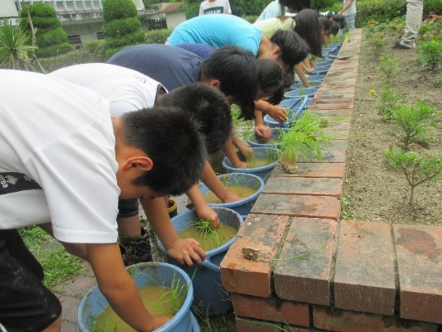
６月２１日（火）バケツ米に挑戦！ 本当に育つかな？

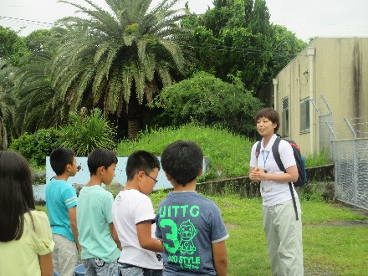
板山と言えば「里山の風景」。いつまでも棚田の風景を残したいですね。古代米のよさを体験してください。

★☆★「学び続ける子」を育成するために★☆★
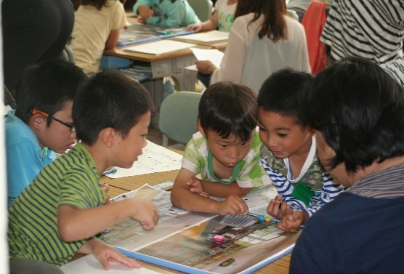
子どもたちがこれからの社会をたくましく生き抜くためには、何を知っているかだけでなく、それに基づき何ができるのかが大切です。
板山小学校では、子どもたちの「学び続ける姿」を追い求めて、日々の授業を工夫しながら、実践を積み重ねています。

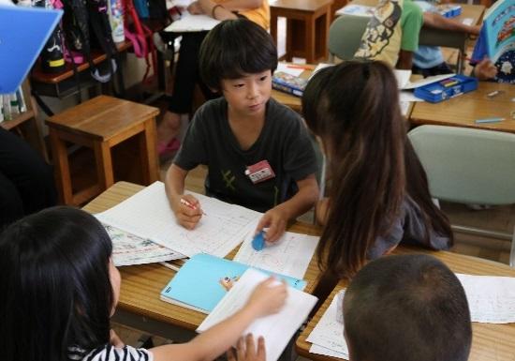
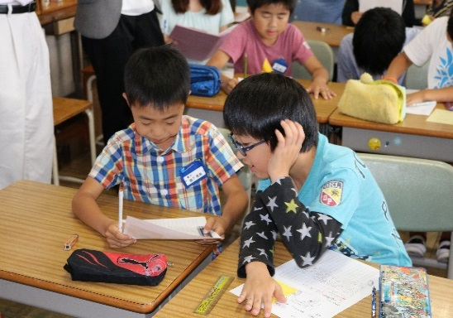
★子どもが学び続けたいと思う授業のつながり
★子どもの「やってみたい」を引き出す授業の工夫
★どの子にもわかる授業

もうすぐ１学期が終わります！

１年生は、学校探検をして、学校の不思議をたくさん見つけました。
２年生は、お兄さん、お姉さんになって、みんなのために行動できるようになりました。
３年生は、新しく社会、理科、リコーダー、習字を学び、勉強が楽しくなってきました。
４年生は、福祉を学び、ともに生きること、思いやりの心の大切さに気付きました。
５年生は、野外教育活動に向けて自分たちで行動し、さらに学年の絆を強くしました。
６年生は、学校の原動力として率先して動き、板山小の伝統を受け継いでくれました。
わかくさは、友達と楽しく学び合いながら、できることがいっぱい増えました。

～保護者の皆様へ～
１学期は、様々な教育活動に対して、深いご理解とご協力をいただきありがとうございました。子どもたちは、新しい環境の中で、緊張と不安があったと思いますが、見事に乗り越え、ひとまわりもふたまわりも成長しました。今後も、学校では加点方式で、子どものできるようになったことを認めていきたいと思います。
その一つに、皆勤賞があります。しかしながら、「体調が悪くても、無理して学校に来る」等の問題があり、学校では、今後、皆勤賞を出さないことにしました。
とはいえ、１日も学校を休まずに登校できたことは、大変すばらしいことです。ぜひ、お家の方で褒めてあげてください。２学期もよろしくお願いいたします。

